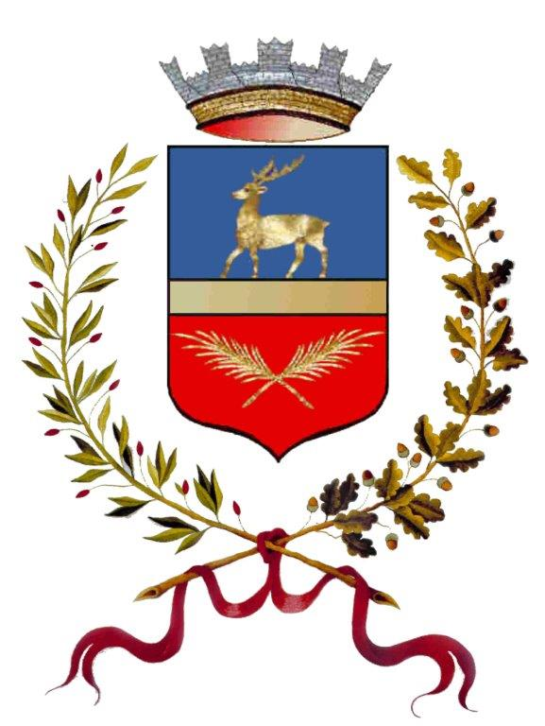 | COMUNE DI CERVO  Provincia di Imperia | 
CONSENSO AL TRATTAMENTO DEI DATI PERSONALI

Il sottoscritto ____________________________________________________________________
nato a _______________________________________ Il ___________ CF ___________________
Residente a ____________________________ Via _______________________________ n._____
Tel. ____________________________________ Cell. ____________________________________
ACCONSENTE
ai sensi e per gli effetti degli artt. 13 e 23 del D. L.gs. n. 196/2003, con la sottoscrizione del presente
modulo, al trattamento dei dati personali secondo le modalità e nei limiti di cui all’informativa al-
legata.
Letto, confermato e sottoscritto

_______________________, Li ___________ _________________________________________
Firma del dichiarante (per esteso e leggibile)

INFORMATIVA EX ART. 13 DEL D.LGS. N. 196/2003
Gentile Signore/a,
Desideriamo informarLa che il D.Lgs. n. 196 del 30 giugno 2003 (“Codice in materia di protezione
dei dati personali”) prevede la tutela delle persone e di altri soggetti rispetto al trattamento dei
dati personali.
Secondo la normativa indicata, tale trattamento sarà improntato ai principi di correttezza, liceità
e trasparenza e di tutela della Sua riservatezza e dei Suoi diritti.
Ai sensi dell’articolo 13 del D.Lgs. n. 196/2003, pertanto, Le forniamo le seguenti informazioni:
1. I dati da Lei forniti verranno trattati per le seguenti fnalità: acquisizione documentazione
2. Il trattamento sarà effettuato con le seguenti modalità: manuale informatizzato altro
3. Il conferimento dei dati è obbligatorio per consentire la verifica dei requisiti richiesti
e l’eventuale rifuto di fornire tali dati potrebbe comportare la mancata o parziale esecuzione del contratto.
4. I dati non saranno comunicati ad altri soggetti, né saranno oggetto di diffusione.
Il trattamento non riguarderà dati personali rientranti nel novero dei dati “sensibili”, vale a
dire dati idonei a rivelare l’origine razziale ed etnica, le convinzioni religiose, flosofche o
di altro genere, le opinioni politiche, l’adesione a partiti, sindacati, associazioni od
organizzazioni a carattere religioso, flosofico, politico o sindacale, nonché i dati personali
idonei a rivelare lo stato di salute e la vita sessuale.
5. Il titolare del trattamento è il Comune di Cervo
6. Il responsabile del trattamento è il Sindaco di Cervo
7. In ogni momento potrà esercitare i Suoi diritti nei confronti del titolare del trattamento, ai sensi
dell’art. 7 del D.Lgs. n. 196/2003:
per l’esercizio dei diritti di cui al ridetto RGPD 2016/679 e D. Lgs. n. 196/2003 (rettifica e cancellazione dei dati, opposizione e limitazione al loro trattamento nonché ottenimento di un formato strutturato di uso comune, leggibile da dispositivo automatico), potete rivolgervi al Titolare del Trattamento – Comune di CERVO con sede a Cervo in Salita al Castello n. 15 – indirizzando le richieste al Responsabile della Protezione dei dati (D.P.O) ASMEL Associazione, con sede in via Via Carlo Cattaneo, 9 – Gallarate (VA), nominata con determinazione nr. 16 (registro generale n.147) del 26/02/2024 Referente individuato nella persona dell’ing. Salvatore Minucci (servizio.dpo@asmel.eu; dpo.asmel@asmepec.it) -
Ai sensi della normativa richiamata, qualora riteneste che il trattamento dei Vostri dati personali sia contrario alla normativa vigente, potete in ogni caso proporre reclamo alla competente autorità di controllo (Garante per la Protezione dei Dati Personali).

